CHAÑAR, 28 DE MARZO DEL 2025

A LA DIRECTORA DEL I.S.F.D MARTA E. BARRERA DE ARTAZA
PROFESORA MARIA FERNANDA FLORES
SU DESPACHO:

El que suscribe Kessler Roque Emanuel DNI N° 33.230.71, Docente del establecimiento a su cargo, tiene el agrado de dirigirse a Usted a los efectos de solicitar se justifique inasistencia del viernes 28 del corriente mes y año como “licencia por razones particulares” tal como lo estipula el Artículo 10.4 del Capítulo V “justificaciones de inasistencia” de la Ley N° 9.911.

Sin otro particular, saludo a Usted cordialmente.
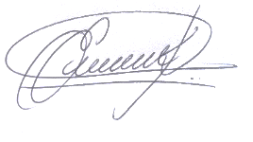

Profesor Kessler Roque Emanuel

